东莞市城市轨道交通2号线三期工程土建施工2335标项目招标公告

本招标项目东莞市城市轨道交通2号线三期工程土建施工2335标，本项目业主为东莞轨道交通二号线三期投资有限公司，已全权委托东莞市轨道交通有限公司开展东莞市城市轨道交通2号线三期工程项目招标相关工作。招标人为东莞市轨道交通有限公司。项目已具备招标条件，现对该项目的东莞市城市轨道交通2号线三期工程土建施工2335标进行公开招标，选定承包人。
一、工程名称： 东莞市城市轨道交通2号线三期工程土建施工2335标
项目代码： 2019-441900-54-01-051008
- 招标单位： 东莞市轨道交通有限公司
联系人：何工、林工 联系电话：0769-28639846、28639848
项目建设管理单位： 东莞市轨道交通有限公司
联系人：何工、林工 联系电话：0769-28639846、28639848
招标代理机构： 广州宏达工程顾问集团有限公司
联系人：邓工、陈工 联系电话：0769-28056866-804
招标监督机构： 东莞市住房和城乡建设局
监督电话： 0769—22203133
三、建设地点： 东莞市
四、项目概况
东莞市城市轨道交通2号线三期工程，自2号线一、二期工程虎门火车站引出，沿莞太路-连升路-规划绿带-滨海大道敷设。2号线三期工程线路全长约17.12km，共设车站9座，平均站间距1.9km，全部为地下站。交椅湾站是东莞市轨道交通2号线三期工程的第9座车站，为本线路的终点站，是东莞市轨道交通2号线与3号线的换乘站，车站位于滨海湾大道与中海路交叉路口，两线“T”字换乘，车站呈东西向布置。交椅湾站车站采用地下两层双柱三跨14m岛式站台车站，车站总长409m，标准段宽22.9m，总建筑面积23453㎡。采用明挖顺筑工法，主体围护结构采用套管咬合桩，车站主体结构采用现浇混凝土结构，站台板、轨顶风道采用预制装配式方案。
五、标段划分及各标段招标内容、规模和最高投标限价：
1、本招标项目分为 1 个标段。
2、招标内容：2335标包含交椅湾站2号线车站以及预留3号线换乘节点必要的实施条件（包括但不限于预留横向围护结构、纵向围护结构增大、基坑中部设置两排临时立柱桩、预留钢筋接驳器、对负三层软弱地层加固及2号线车站投影范围的3号线车站必要的结构等）。
具体实施专业主要包括标段范围车站结构、给水及排水管道迁改、国防通信光缆迁改及权属市政部门的通信管道、10KV（不含）以下电力管线迁改、交通疏解及道路修复工程（含照明、管线及交通设施设备迁改）、绿化迁移管养及恢复、临时用水用电等。具体以发包人发出的工程量清单及图纸等为准。
3、最高投标限价（即招标控制价）：545,520,194.85元（暂定）。
六、资金来源：财政及项目公司筹资
七、公告发布日期、递交投标文件时间与开标时间：
1、公告发布日期（含本日）：2024年 月 日至2024年 月 日
凡有意参加投标者，请登录 广州公共资源交易中心 交易平台网站下载电子招标文件。
注：发布招标公告的时间为招标公告发出之日起至递交投标文件截止时间止。
2、递交投标文件起始时间： 年 月 日 时 分；
截止时间： 年 月 日 时 分。
3、开标开始时间： 年 月 日 时 分。
4、递交投标文件截止时间与开标时间是否有变化，请密切留意招标答疑中的相关信息。递交投标文件截止时间后，开标时间因故推迟的，相关评标信息仍以原递交投标文件截止时间的信息为准。
5、投标人通过 广州公共资源交易中心 交易平台递交电子投标文件。投标人应在递交投标文件截止时间前，登录 广州公共资源交易中心 交易平台网站办理网上投标登记手续。按照交易平台关于全流程电子化项目的相关指南进行操作。详见： 广州公共资源交易中心网站发布的《房屋建筑和市政基础设施工程全流程电子化项目专章》 。
八、招标文件获取方式：
本项目招标文件随招标公告一并在 广州公共资源交易中心 交易平台网站发布。招标文件一经在 广州公共资源交易中心 交易平台发布，视为发售给投标人，招标文件由投标人自行在 广州公共资源交易中心 交易平台网站下载。
九、投标人合格条件：
1、投标人参加投标的意思表达清楚，投标人代表被授权有效。
2、投标人均具有独立法人资格，按国家法律经营。
3、投标人均持有建设行政部门颁发的有效期内的企业资质证书及安全生产许可证。
4、投标人应具备以下资质：
（1）投标人具有承接本工程所需的市政公用工程施工总承包一级（或以上级别）或铁路工程施工总承包一级（或以上级别）资质。
注：①资质内容按照建市[2014]159号文颁布的新版《建筑业企业资质标准》中对应的资质类别及等级的承包工程范围和《住房城乡建设部关于建筑业企业资质管理有关问题的通知》（建市[2015]154号）的要求设置。投标人还应当符合《住房和城乡建设部办公厅关于建设工程企业资质有关事宜的通知》（建办市函〔2022〕361号）、《广东省住房和城乡建设厅关于建设工程企业资质有关事宜的通知》（粤建许函〔2022〕846号）、《住房城乡建设部建筑市场监管司关于建设工程企业资质延续有关事项的通知》（建司局函市〔2023〕116号）、《广东省住房和城乡建设厅关于建设工程企业资质延续有关事项的通知》（粤建许函〔2023〕820号）、《住房和城乡建设部办公厅关于做好建筑业“证照分离”改革衔接有关工作的通知》（建市办[2021]30号）等相关规定。根据上述文件的要求，投标人需办理企业资质有效期延续的，应当按照相关规定及时办理。
②根据《住房和城乡建设部办公厅关于全面实行一级建造师电子注册证书的通知》（建办市〔2021〕40号），自2022年1月1日起，一级建造师统一使用电子证书，纸质证书作废。
（2）投标人拟担任本工程项目负责人的人员为市政公用工程或铁路工程专业 一 级注册建造师，须为投标人在职人员。
注：项目负责人在任职期间不得担任专职安全员，项目专职安全员在任职期间也不得担任项目负责人，项目负责人和安全员不为同一人。
5、项目负责人持有安全生产考核合格证（B类）或建筑施工企业项目负责人安全生产考核合格证书。
6、投标人拟担任本工程项目技术负责人的资格要求为：土建工程类高级工程师或以上职称，须为投标人在职人员。
7、专职安全员须具有安全生产考核合格证（C类）或建筑施工企业专职安全生产管理人员安全生产考核合格证书，须为投标人在职人员。
8、投标人自2019年1月1日至投标截止日完成过质量合格的类似工程业绩（类似工程是指包含地下车站土建施工的类似轨道交通工程，且单项合同金额不低于：3.3亿元）。
注：（1）类似轨道交通工程指城市轨道交通、市域（郊）铁路、城际铁路、国家铁路工程。
（2）工程业绩中完成过的工程是指竣工验收时间在2019年1月1日以后的，开工时间不作限制。
（3）投标人提供的工程业绩，其金额以中标通知书或施工合同（不含补充合同）为准，完成时间以竣工验收文件（竣工验收至少具有建设单位、设计、施工和监理单位盖章）为准，投标人业绩须同时提供：①中标通知书（或免招标证明）或施工合同关键页；②合同内所有项目单位工程质量竣工验收记录或竣工验收证书。（如提供的项目为BT项目或投融资项目，需另提供该项目建设单位出具的该项目为施工单位的业绩证明，且业绩只认可总承包合同或总承包的分包合同，不认可分包再分包的合同）。
注：本招标文件需要为投标人出具证明的“建设单位”是指该业绩项目业主单位或拥有控股权的出资单位，该业绩项目建设管理单位或工程代建单位不属于建设单位。
9、投标人已按照附件一的内容签署盖章的投标人声明。
10、关于联合体投标：本项目不允许联合体投标。
11、在本公告发布时投标人未在以往工程中因不诚信行为、或不充分履约行为被本项目招标人书面拒绝投标的。
12、投标人未出现以下情形：与其它投标人的单位负责人为同一人或者存在控股、管理关系的（按投标人提供的《投标人声明》第八条内容进行评审）。如不同投标申请人出现单位负责人为同一人或者存在控股、管理关系的情形，则不得同时参加同一标段投标。
13、未被列入拖欠农民工工资失信联合惩戒对象名单。
十、资格审查方式：
本工程采用资格后审方式，由评标委员会负责资格审查。
十一、资格审查结果将在广州公共资源交易中心（网址：http://www.gzggzy.cn）、广东省招标投标监管网（网址：http://zbtb.gd.gov.cn）、中国招标投标公共服务平台（网址：http://www.cebpubservice.com/）、广东省公共资源交易平台(网址：https://ygp.gdzwfw.gov.cn/#/441900/index)和东莞市轨道交通有限公司官网（网址：www.dggdjt.com）公示，公示时间不得少于3日。
十二、若本标段通过资格审查的投标人不足3名或经评审有效的投标人不足3名时为招标失败。招标人分析招标失败原因，修正招标方案，报有关管理部门核准后，重新组织招标。
招标人因两次或多次招标失败，需申请改变招标方式或不招标的，应按《广东省实施〈中华人民共和国招标投标法〉办法》执行。
十三、本工程根据国家和省有关计价规范设置最高投标限价（即招标控制价）。
十四、投标文件全部采用电子文档，投标人按招标文件要求提交投标文件。
十五、潜在投标人或利害关系人对本招标公告及招标文件有异议的，应当在投标截止时间10日前向招标人书面提出。
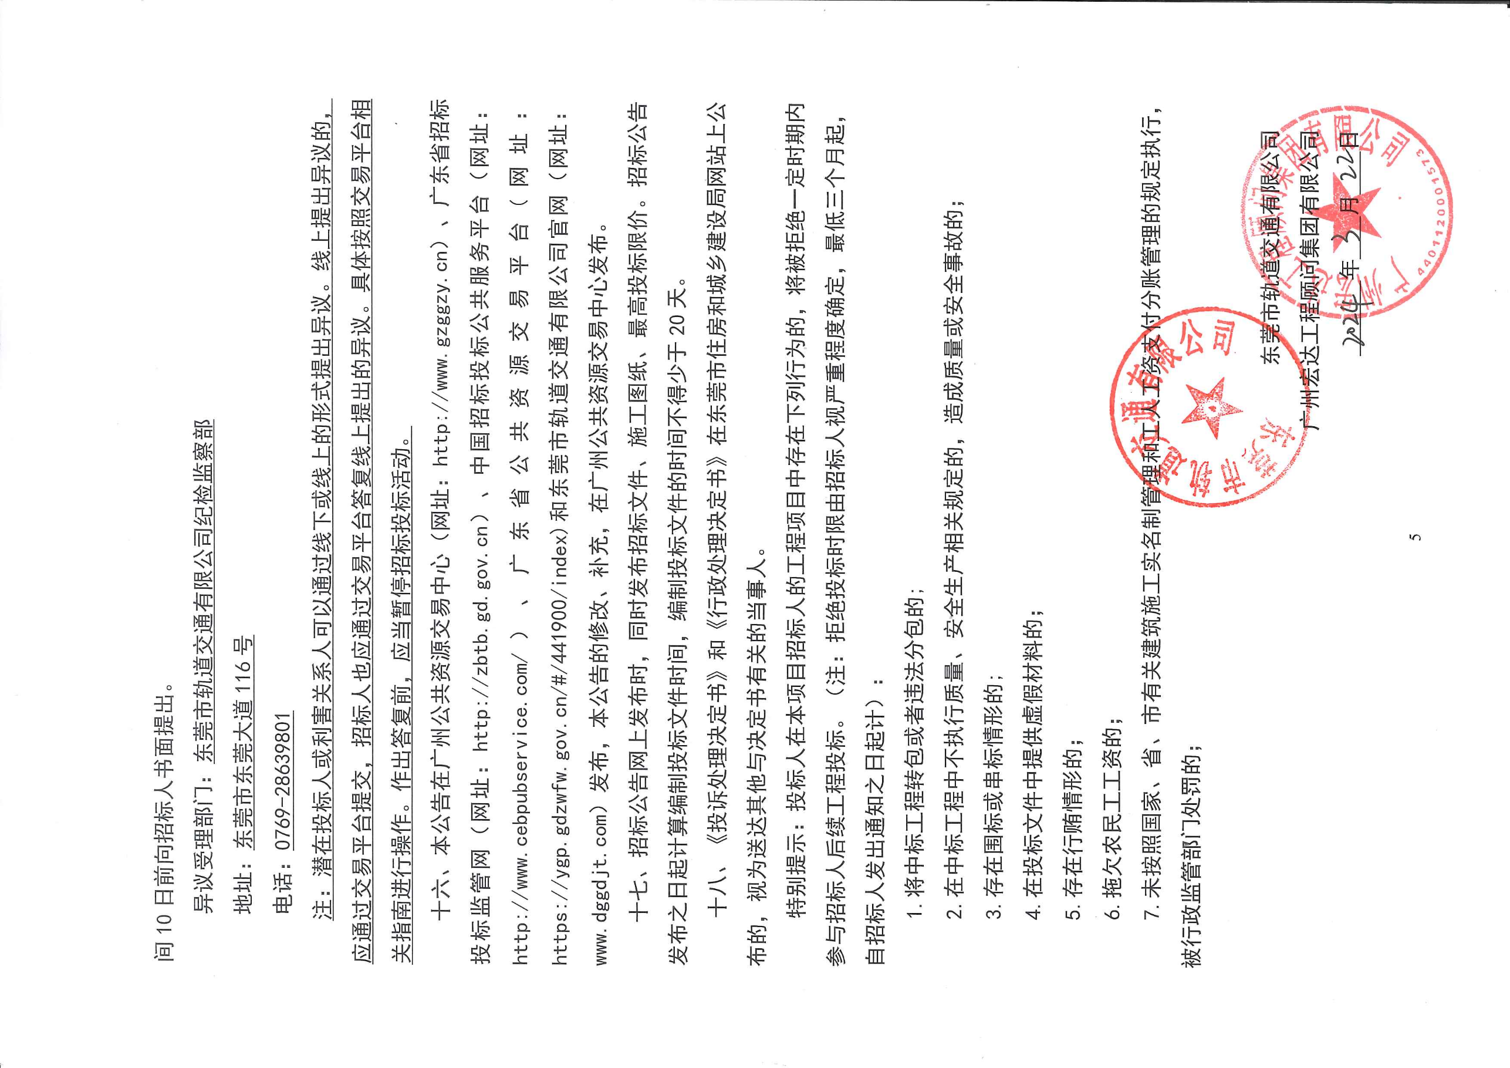
异议受理部门：东莞市轨道交通有限公司纪检监察部
地址：东莞市东莞大道116号
电话：0769-28639801
注：潜在投标人或利害关系人可以通过线下或线上的形式提出异议。线上提出异议的，应通过交易平台提交，招标人也应通过交易平台答复线上提出的异议。具体按照交易平台相关指南进行操作。作出答复前，应当暂停招标投标活动。
十六、本公告在广州公共资源交易中心（网址：http://www.gzggzy.cn）、广东省招标投标监管网（网址：http://zbtb.gd.gov.cn）、中国招标投标公共服务平台（网址：http://www.cebpubservice.com/）、广东省公共资源交易平台(网址：https://ygp.gdzwfw.gov.cn/#/441900/index)和东莞市轨道交通有限公司官网（网址：www.dggdjt.com）发布，本公告的修改、补充，在广州公共资源交易中心发布。
十七、招标公告网上发布时，同时发布招标文件、施工图纸、最高投标限价。招标公告发布之日起计算编制投标文件时间，编制投标文件的时间不得少于20天。
十八、《投诉处理决定书》和《行政处理决定书》在东莞市住房和城乡建设局网站上公布的，视为送达其他与决定书有关的当事人。
特别提示：投标人在本项目招标人的工程项目中存在下列行为的，将被拒绝一定时期内参与招标人后续工程投标。（注：拒绝投标时限由招标人视严重程度确定，最低三个月起，自招标人发出通知之日起计）：
1.将中标工程转包或者违法分包的;
2.在中标工程中不执行质量、安全生产相关规定的，造成质量或安全事故的；
3.存在围标或串标情形的;
4.在投标文件中提供虚假材料的；
5.存在行贿情形的；
6.拖欠农民工工资的；
7.未按照国家、省、市有关建筑施工实名制管理和工人工资支付分账管理的规定执行，被行政监管部门处罚的；
东莞市轨道交通有限公司
广州宏达工程顾问集团有限公司
年 月 日

附件：
一、投标人声明
二、以往工程中因违约被招标人书面拒绝投标的名单

附件一：

投标人声明

本招标项目招标人及招标监管机构：
本公司就参加 投标工作，作出郑重声明：
一、本公司保证投标登记及其后提供的一切材料都是真实的。如我司成为本项目中标候选人，我司同意并授权招标人将我司投标文件商务部分的人员、业绩、奖项等资料进行公开。
二、本公司保证在本项目投标中不与其他单位围标、串标，不出让投标资格，不向招标人或评标委员会成员行贿。
三、本公司不存在下列情形之一：
（1）为招标人不具有独立法人资格的附属机构（单位）；
（2）为本标段前期准备提供设计或咨询服务或者与本项目设计人或提供咨询服务的机构存在附属关系的；
（3）为本项目监理人或者与本项目监理人存在隶属关系或者其他利害关系；
（4）为本标段的代建人；
（5）为本标段提供招标代理服务的；
（6）与本标段的监理人或代建人或招标代理机构同为一个法定代表人的；
（7）与本标段的监理人或代建人或招标代理机构互相控股或参股的；
（8）与本标段的监理人或代建人或招标代理机构相互任职或工作的；
（9）与本标段的检测机构有隶属关系或者其他利害关系；
（10）与招标人存在利害关系且可能影响招标公正性；
（11）被依法暂停或取消投标资格的（本项事实应当以根据《中华人民共和国行政处罚法》依法作出并已经生效的行政处罚决定为认定依据。行政处罚决定中已经明确的暂停或取消投标资格的区域范围不包含本标段建设地点的，不受该项规定限制） ；
（12）被责令停产停业、暂扣或者吊销许可证、暂扣或者吊销执照的（本项事实应当以根据《中华人民共和国行政处罚法》依法作出并已经生效的行政处罚决定为认定依据。）；
（13）进入清算程序，或被宣布破产，或其他丧失履约能力的情形；
（14)在最近三年内有严重违约；（“严重违约”事实应当以司法机关、仲裁机构出具的认定文件为准。“最近三年”是指从投标截止之日起逆推三年，以相关行业主管部门、司法机关、仲裁机构出具的生效文件予以认定，时间以认定文件的落款时间为准）；
（15）不处于中国政府采购网（www.ccgp.gov.cn）“政府采购严重违法失信行为信息记录”中禁止参加政府采购活动期间。
（16）不存在大额诉讼或多宗诉讼或其他违法、违约等影响本次招标项目正常履行的情形。
（17）投标人或其关联公司不存在曾与东莞市轨道交通有限公司及其下属企业签订合同，且在履约过程中发生因投标人或其关联公司严重违约而导致合同变更、中止、解除的情形。
（18）投标人或其关联公司未正在与东莞市轨道交通有限公司及其下属企业发生诉讼。
（19）不存在法院判决或仲裁裁决认定投标人或其关联公司在与东莞市轨道交通有限公司及其下属企业履约过程中存在违约责任或过失责任的情形。
（20）在最近一年内所承接的工程建设项目有重大及以上生产安全责任事故的（事故以“事故调查报告”为准；“最近一年”是指本招标公告发出之日起往前顺推一年，以“事故调查报告”中的事故落款日期为准）。
（21）法律法规规定的其他情形。
四、本公司保证本项目拟派的项目负责人、技术负责人和安全员没有在其他在建项目中任职。
五、本公司已经对投标时拟投入本项目的管理团队和专业技术人员进行了自查，招标文件要求必须为投标单位在职人员的，保证都是本单位正式人员，都在本单位缴纳社保，不存在持证人注册单位与实际工作单位不符、买卖租借（专业）资格（注册）证书等“挂证”违法违规行为。
六、本公司承诺，中标后不转包或违法分包，在施工过程中，严格执行安全生产相关管理规定；依法按照国家、省、市的有关规定发包劳务或使用自有劳务队伍，依法按时足额支付工程款给分包单位（如有）和支付工资给劳务工人，不以工程款未到位为由克扣或拖欠工人工资。
七、本公司承诺，中标后将利用信息技术手段，采用人脸、指纹、虹膜等生物识别技术进行电子打卡，实施考勤管理，对施工现场人员建立基本信息档案、实行实名制管理的制度并完成工资支付，切实落实《关于实行定额人工费工资专户支付工人工资的通知》(东建[2006]7号文)、《关于进一步完善定额人工费工资专户支付工人工资的通知》（东建[2006]56号）、《关于调整我市建设工程动态工资的通知》(东建价〔2016〕6号)、《转发省人力资源社会保障厅等九部门〈关于印发广东省建设领域工人工资支付分账管理暂行办法〉的通知》(东建市〔2015〕90号)、《关于印发<东莞市建设工程工人工资支付分账管理实施细则>的通知》（东建市[2017]30号）、《关于印发<东莞市建设工程领域工人工资支付保证金管理办法>的通知》（东人社发[2021]4号）、关于贯彻落实《工程建设领域农民工工资保证金规定》有关工作的通知（东人社函〔2022〕1号）等关于用工实名制和工人工资支付分账管理的各项规定。我公司对实名制管理负总责。若本项目在经招标人认可后，部分专业工程依法分包或实行劳务分包的，我公司对专业分包企业和劳务分包企业实施统一管理，并由我司代分包企业按时足额支付作业工人工资，督促落实实名制管理制度。本公司接受招标人及建设行政主管部门的监督、检查。
八、与本公司单位负责人为同一人或者与本公司存在控股、管理关系的其他单位包括： 。（注：本条由投标人如实填写，如有，应列出全部满足招标公告资质要求的相关单位的名称；如无，则填写“无”。）
九、本公司承诺，若我司以投标保函形式递交投标保证金，我司确保投标保函真实、有效。
十、本公司违反上述保证，或本声明陈述与事实不符，经查实，本公司愿意接受公开通报，承担由此带来的法律后果，并愿意停止参加东莞市行政区域内的招标投标活动三个月。其中，本声明陈述与事实不符的，属于弄虚作假骗取中标，将依法接受监管部门的处罚。
十一、本公司拟委派专职安全员兼任本工程的工地余泥渣土运输与排放管理员，严格遵守建设工程余泥渣土运输与排放管理制度，执行“一不准进、三不准出”规定，选择合法的余泥渣土运输单位及排放点。承诺如违反建设工程余泥渣土运输与排放管理制度，将自愿接受：通报批评，记录不良行为，列入黑名单，并暂停责任企业投标登记一年，对责任项目负责人暂停投标登记二年。多次违规的，暂停投标登记二至三年，并提请资质审批部门降低或吊销企业资质、项目经理的建造师从业资格和专职安全员安全培训考核证书。
特此声明
声明企业：
法定代表人签字：
项目负责人签字:
技术负责人签字：
年 月 日
（企业公章）
注：招标人要求投标人的项目负责人和技术负责人签字。

附件二：

以往工程中因违约被招标人书面拒绝投标的名单
序号 | 单位名称及个人姓名
 | 无

